Dokumentasi kegiatan Hari ke-3

Pembahasan IoT

Kelompok 1

Kevin Sundriansyah 535180130

Jeremy Leonardo 535200077

Jeremy Reinhart 535200083

Ruben Eliezer 535200081

Nicko Kurniawan 535200065

Internet of Things

Internet of Things atau IoT pada dasarnya merujuk pada banyaknya device dan suatu sistem di seluruh dunia yang saling terhubung satu sama lain dengan menggunakan internet dan bisa saling berbagi data.

Internet of Things bisa membuat dunia menjadi lebih cerdas dan juga lebih responsif dengan cara menggabungkan teknologi digital dan juga perangkat fisik atau device. Dengan adanya komputer yang memiliki harga relatif terjangkau dan jaringan nirkabel atau wireless di mana-mana, akan memungkinkan untuk mengubah hal apapun dari mulai hal yang sekecil seperti pil obat atau sesuatu yang terlihat besar seperti pesawat terbang, berbagai hal tersebut pun menjadi bagian dari IoT.

Jadi, Internet of Things adalah suatu deskripsi dari jaringan fisik atau ”things”, yang dipasang dengan menggunakan sensor, software dan juga teknologi lain dengan tujuan agar bisa terhubung dan menukarkan data antar divisi dan sistem lain yang menggunakan internet.

Device ini bisa berbentuk peralatan rumah tangga yang bisa Anda jumpai sehari-hari, sampai peralatan industri yang canggih.

Internet of Things mampu menghubungkan seluruh device yang berbeda dengan cara menambahkan sensor dan kecerdasan digital, sehingga akan memungkinkan pengguna untuk melakukan komunikasi secara real-time tanpa harus melibatkan campur tangan manusia.

Manfaatnya

Saat Internet of Things sudah menjadi lebih luas di luar sana, maka perusahaan bisa menggunakan nilai bisnis dan juga mendukung perkembangan bisnisnya. Nah, manfaat yang bisa didapatkan oleh perusahaan jika menggunakan Internet of Things adalah sebagai berikut:

* Memperoleh insight berbasis data dari data Internet of Things agar bisa membantu mengelola bisnis secara baik.
* Meningkatkan produktivitas dan juga efisiensi operasi bisnis
* Membuat model bisnis dan juga pemasukan baru
* Menghubungkan dunia bisnis fisik ke dunia digital secara mudah agar mampu mendorong waktu secara cepat menjadi nilai yang berharga.

Contoh Devices/Perangkatnya dalam IoT:

* Adruino

Arduino, dengan sensor bawaan yang dapat digunakan untuk mengirimkan data sensor dari lokasi mana pun ke cloud, dan berpotensi mengendalikan perangkat yang terhubung seperti termostat , lampu, kunci pintu, dan produk otomasi rumah lainnya.

Memiliki empat sensor dasar:

* Temperatur (SparkFun DS18B20 ) untuk termostat yang terhubung
* Level cahaya (fotosel standar) untuk lampu yang terhubung
* Deteksi magnetik “efek hall” untuk membuka / menutup pintu, seperti jika gerbang telah dibuka atau dibiarkan terbuka (DigiKey AH9246-W-7)
* Deteksi gerakan untuk peralatan keamanan, deteksi jatuh, deteksi gerakan perimeter, dan banyak lagi. Kami bereksperimen dengan trip switch, switch merkuri, dan banyak lagi, tetapi memutuskan accelerometer (Adafruit LIS3DH) adalah pilihan terbaik bagi maker, karena membuka kemungkinan papan asli. (Perhatikan bahwa papan breakout untuk komponen ini bukan daya rendah , meskipun chip mentahnya.)

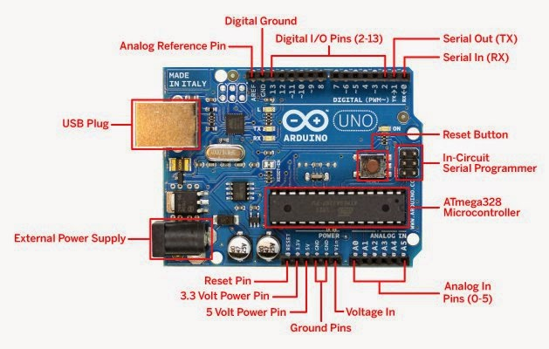

* Raspberry Pi

Raspaberry Pi adalah perangkat nirkabel, bluetooth, dan video-core graphics sehingga memungkinkan melakukan transfer data nirkabel maupun bluetooth, serta mampu memutar video dengan resolusi yang sangat baik. Raspberry Pi tipe terbaru ini pun juga dapat menggunakan sistem operasi selain Raspbian, di antaranya Ubuntu, Windows 10 IoT, RISC OS, LibreELEC, dan lain sebagainya.

Dengan kemampuan yang dimilikinya saat ini, penggunaan Raspberry Pi tidak hanya sebagai media pembelajaran pemrograman komputer saja, tetapi sudah mengambil peran penting pada era teknologi IoT (Internet of Thing). Sebagai contoh, otomatisasi industri berbasis IoT menggunakan Raspberry Pi digunakan untuk kendali jarak jauh dan pemantauan jarak jauh perangkat dan peralatan industri, dengan harga terjangkau. Sama halnya dengan teknologi rumah pintar (smart home) yang dapat mengontrol perangkat rumah dari jarak jauh melalui aplikasi yang ada pada telepon pintar.

Raspberry Pi dapat dihubungkan dengan berbagai macam sensor yang dipasang di dalam rumah untuk mengetahui keadaan rumah. Kemudian, dari data yang diperoleh melalui sensor, pengguna (user) memberikan perintah melalui aplikasi pada telepon pintar yang selanjutnya diteruskan kembali ke Raspberry Pi melalui internet. Setelah itu, Raspberry Pi akan melanjutkan pesan kepada relay untuk melaksanakan perintah untuk menghidupkan (on) atau mematikan (off) perangkat rumah.

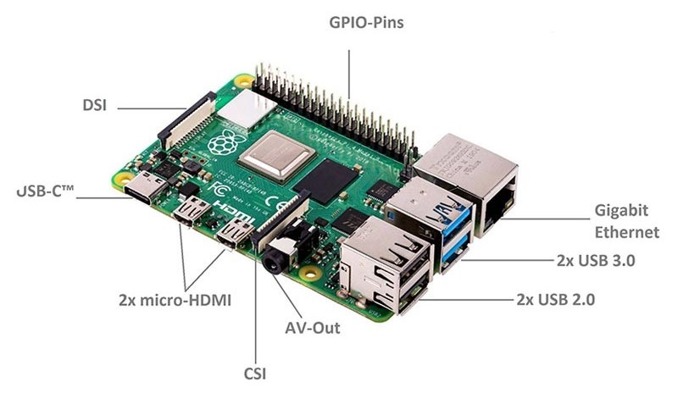

* Orange Pi

Oranye Pi PC 2 memiliki spesifikasi yang mirip dengan Raspberry Pi 3 tapi kurang beberapa port USB dan tidak memiliki WiFi built-in seperti Pi 3. Di sisi lain, Orange Pi Plus memiliki penyimpanan inbuilt eMMC, jaringan lebih cepat, dan banyak fitur berat lainnya. Ini membutuhkan lebih banyak waktu untuk berdiri dan berjalan meskipun dan tidak memiliki dukungan komunitas yang luar biasa seperti Raspberry Pi.

Orange Pi Prime terbaru dapat dikatakan sebagai tiruan sempurna untuk Raspberry Pi 3. Datang dengan GPU Mali-450 untuk memproses video 2K, dan spesifikasi dan fitur serupa lainnya.

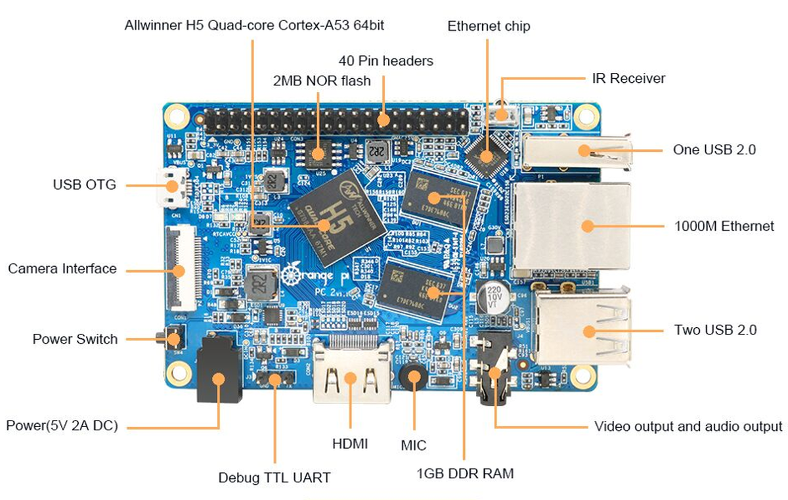

Langkah-langkahnya:

Memasukan Device raspberry ke azure

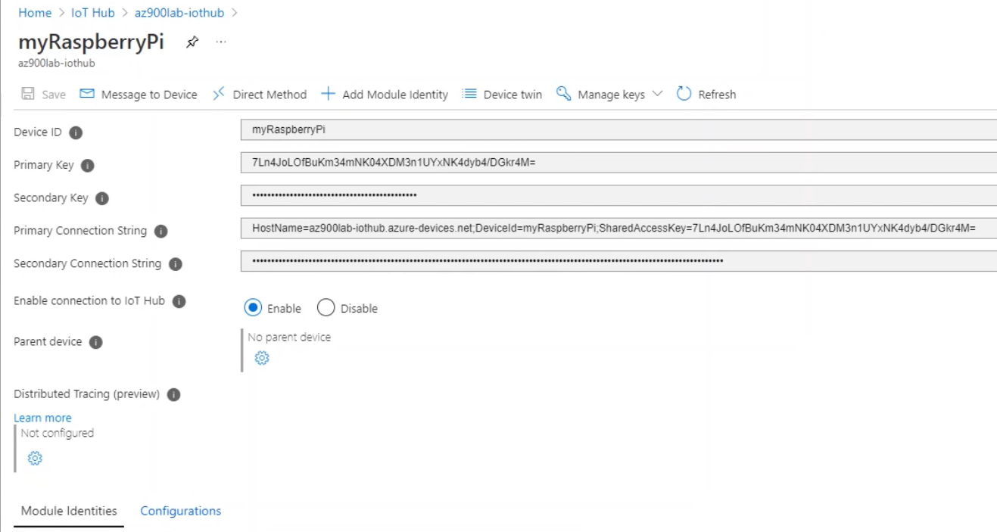

Untuk memonitorkannya ke dalam azure maka membutuhkan Azure CLI

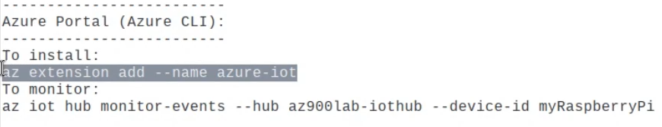

Ctrl-c untuk stop

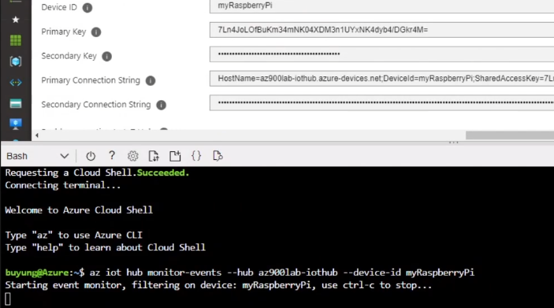

Untuk mengirim data

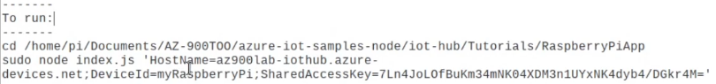

Programnya menjalankannya di terminal

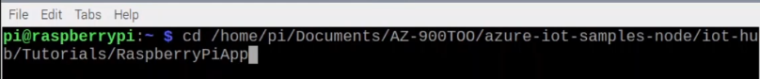

Untuk mengaktifkan program tersebut dan ke lokasi IoT hub Azure device yang mana yang akan di kirim



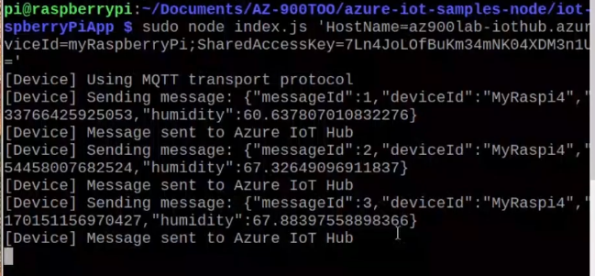

Yang di dapatkan adalah kelembaban udara dan temperature

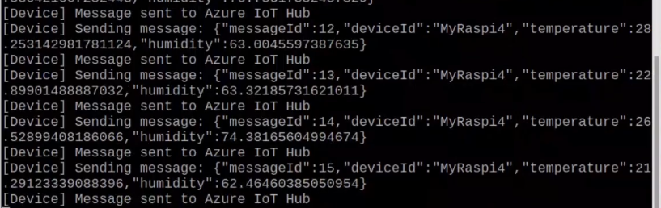

Yang di terima oleh IoT Azure

